主題活動
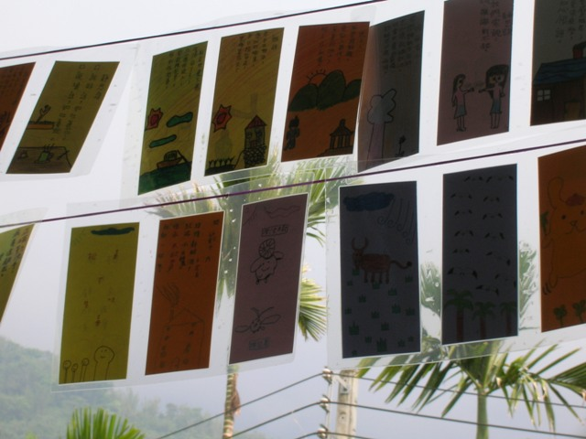
配合閱讀活動 推行書籤閱讀卡裝置藝術
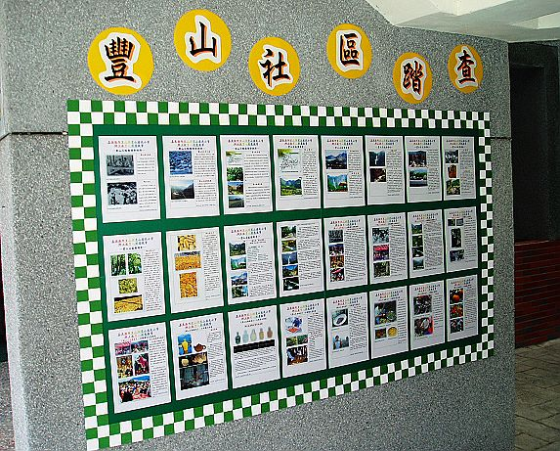
規劃豐山社區踏查及鄉土教學
主題活動
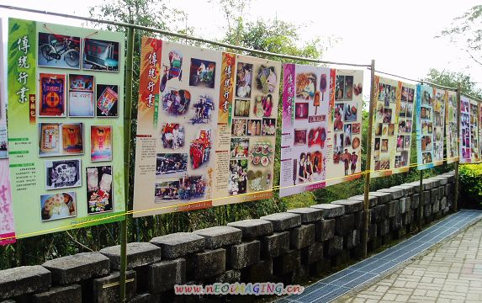
配合校慶規劃豐山社區產業文化特展
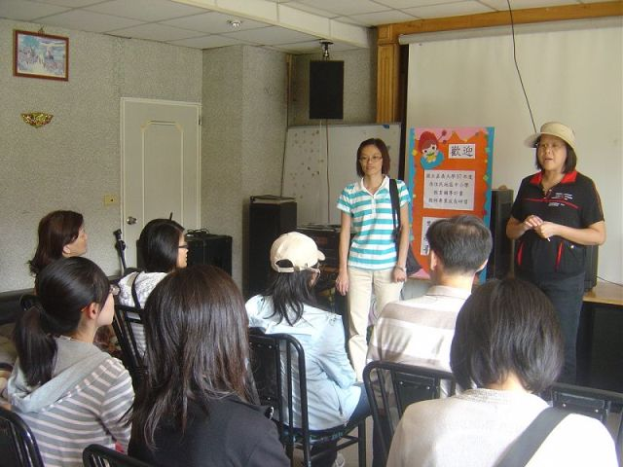
環境議題探索進修 延聘社區解說員做環境導覽
主題活動
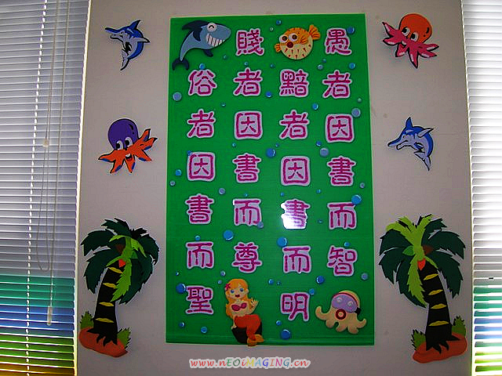
圖書室美化
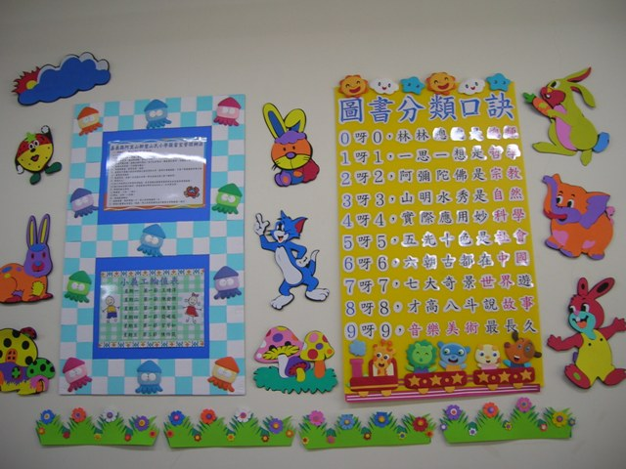
圖書室美化
主題活動
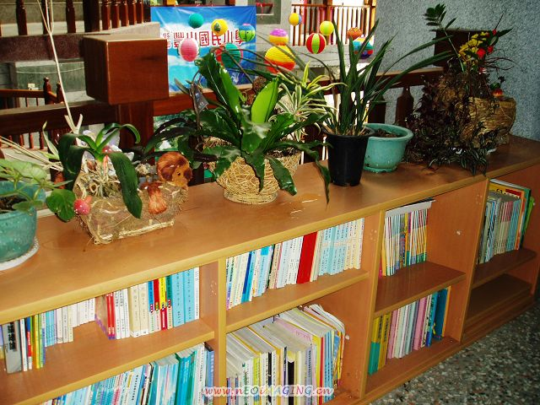
圖書角佈置
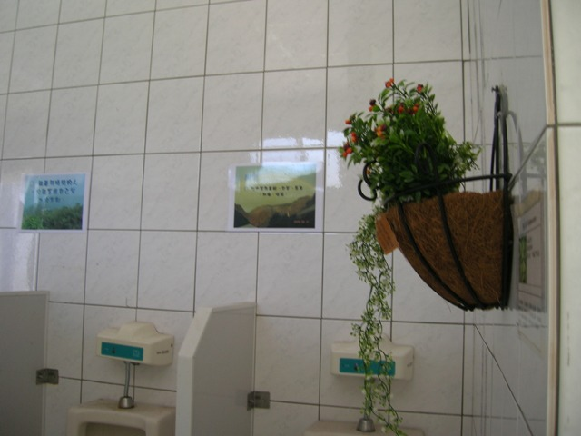
廁所美化空間

